

ДНЕВНИК
стажировки молодого педагога
Черновой Натальи Александровны
Музыкальный руководитель

ФИО стажера | Чернова Наталья Александровна
Место работы, должность | МБДОУ – детский сад № 348
Место прохождения стажировки | МБДОУ – детский сад № 348
ФИО руководителя стажировки, должность | Васильева Юлия Александровна

Екатеринбург – 2020

Дневник предназначен для педагогической стажировки молодых педагогов города Екатеринбурга в рамках Муниципальной модели по работе с молодыми педагогами в 2020/2021 учебном году.
Стажировка — деятельность по приобретению опыта работы или повышение квалификации по специальности. Стажировка предполагает обучение работника в процессе трудовой деятельности.

Работа в стажерской паре подразумевает совместные действия партнёров по:
- конструированию занятий;
- анализу конспектов занятий с точки зрения путей достижения запланированных результатов;
- проведению занятий;
- анализу взаимопосещенных занятий;
- разработке дидактического и раздаточного материала;
- освоению перспективных образовательных технологий, приемов, методов;
- организации индивидуального подхода к воспитанникам.

Ход и результаты работы стажерской пары отражаются в дневнике воспитателя-стажера и подтверждаются подписью воспитателя-руководителя стажировки.

Выбор индивидуального маршрута стажировки, с учетом диагностики профессиональных затруднений

Содержание затруднения | Деятельность
 | стажера | стажиста | совместная
1. Дисциплина на НОД | 1. Изучить методы и приемы привлечения детей к активной деятельности на протяжении всего НОД | 1. Показ разнообразных форм, методов и приемов музыкального воспитания и развития ребенка дошкольного возраста; | 1. Обсуждение.  2. Разработка методов и приемов.
2. Ведение документации | 1. Формирование представления о ведении документации музыкального руководителя | 1. Консультация на тему «Документация музыкального руководителя в ДОУ»  2. Знакомство с Рабочей программой музыкального руководителя. | 1. Показ документации.  2. Пояснение.
3. Написание конструкта НОД | 1. Получить навык написания конструкта НОД | 1. Консультация «Как писать конструкт НОД» | 1. Объяснение  2. Разработка конструкта

Совместные виды деятельности

Вид деятельности | Дата | Группа, тема занятия | Результат совместной деятельности (понял, научился, умею, способен, готов и т.д.)
1. Конструирование занятий | 22.10. 2020.  Показ НОД стажиста | Средняя группа | 1. Стажер научился разнообразным формам, методам и приемам музыкального воспитания и развития ребенка дошкольного возраста.
 | 22.10. 2020  Показ НОД стажиста | Старшая группа
 | 19.11.2020  Показ НОД стажера | Средняя группа | 1. Активное применение полученных компетенций в реализации НОД.  2. Применение игровых технологий.  3. Активное использование музыкального оборудования.  4. Использование ИКТ технологий
 | 19.11.2020  Показ НОД стажера | Подготовительная группа
2. Анализ конспектов занятий, с точки зрения достижения запланированных результатов | 22.10.2020  Показ НОД стажиста | Средняя группа | 1. Анализ достижения запланированных результатов.
 | 22.10.2020  Показ НОД стажиста | Старшая группа
 | 19.11.2020  Показ НОД стажера | Средняя, подготовительная группа | 1. Освоила разнообразные методы, приемы музыкального воспитания дошкольников.  2. Научилась акцентировать внимание воспитанников на поставленной задаче в музыкальной деятельности.  3. Способна применять различные технологии.
3. Проведение занятий | 26.11.2020 | 1. Проведение совместного развлечения с воспитанниками и родителями «Кузьминки».  2. Проведение мастер класса «Оберег» | 1. Мотивация детей и взрослых на положительный результат.  2. Разучен музыкальный материал с воспитанниками. Материал подобран по возрасту.  3. Активно использованы игровые технологии, что способствует вовлечению в НОД всех участник.
5. Разработка дидактического материала | На протяжении всей стажировки | Старшая группа | 1. Молодым педагогом был подготовлен следующий дидактический материал:  - для итогового мероприятия изготовлено оборудование в русском народном стиле (русская лавка, печка, половики, самовар, рушники.  2. Сшиты костюмы в русском народном стиле (сарафаны, блузки, косынки).  3. Использованы ИКТ технологии.  4. Для мастер- класса по изготовлению куклы изготовлены все необходимые атрибуты на каждого участника итогового мероприятия.  5. Для разучивания музыкального материала была использована музыкально-дидактическая игра «Золотые ворота».

Анализ итогов стажировки

Состояние проблемы |  | Способ диагностики результатов | Выводы
до начала стажировки | после завершения стажировки
1. Дисциплина на НОД | Молодой педагог активно применяет игровые, различные современные технологии для мотивации воспитанников на музыкальную деятельность. | Наблюдение | К Нод подготовилась добросовестно, использовала наглядность, индивидуальный подход к воспитанникам. Планы проведения Нод обсуждала с стажером. Позаботилась о доступности материала.  Во время Нод напоминала о дисциплине. Также не забывала проводить физ. минутки, пальчиковые игры. Умело руководила работой воспитанников на музыкальном занятии, доступно объясняла, повторяла и закрепляла изученное.  Кроме того, стажером было проведено мероприятие: «Кузьминки». Мероприятие было тщательно продумано и организовано. Все участники: воспитанники, родители, стажист и зам. зав. по ВМР МБДОУ – детский сад № 413 активно участвовали в мероприятии.
2. Ведение документации | Были изучены основные документы образовательного учреждения, рабочая программа, организация педагогического процесса и индивидуальные особенности развития воспитанников.
3. Написание конструкта НОД | В ходе стажировки использовались современные технологии, практические и теоретические формы и методы воспитания, учитывались индивидуальные особенности дошкольников.  Посещены и проанализированы НОД стажера.  В ходе стажировки изучались:  - умение анализировать,  - делать выводы,  - выполнять индивидуальные творческие проекты, представлять их.  При прохождения стажировки, закреплены теоретические и практические знания.

Дата
Подпись ________________(стажера) ________________________ (стажиста)

Заключения о результатах стажировки
Черновой Натальи Александровны

1. Прохождение стажировки можно считать:
- успешным, эффективным
- не вполне успешным, недостаточно эффективным
- неэффективным

2. Выявленные в начале стажировки проблемы:
- сняты полностью
- сняты частично
- не сняты (указать проблемы)
- не снята ни одна проблема

3. Причины, по которым не были сняты проблемы, либо сняты частично.

4. Сопровождаемый молодой специалист:
- нуждается в поддержке для решения наиболее сложных проблем
- не нуждается в сопровождении
- нуждается в повышении квалификации в системе постдипломного образования
- нуждается в разработке индивидуального образовательного маршрута

5. Наиболее эффективные пути (способы) дальнейшего сопровождения (указать)

Наталья Александровна — старательная, скромная, доброжелательная, активная. В данном молодом педагоге чувствуется огромный потенциал. Она владеет твердыми знаниями в области музыкального воспитания детей, следит за специальной и методической литературой, ведёт активный поиск новых педагогических идей и решений. Ориентируется в современных психолого-педагогических концепциях, умело применяет их в своей педагогической деятельности. Образовательную деятельность Наталья Александровна осуществляет в соответствии с ООП ДО, регулярно внедряет авторскую программу «Ладушки». Заслуживает самой высокой оценки.

Дата
Подпись ________________(руководителя стажировки)

ПРИЛОЖЕНИЕ 1

НОД на базе МБДОУ детский сад № 485

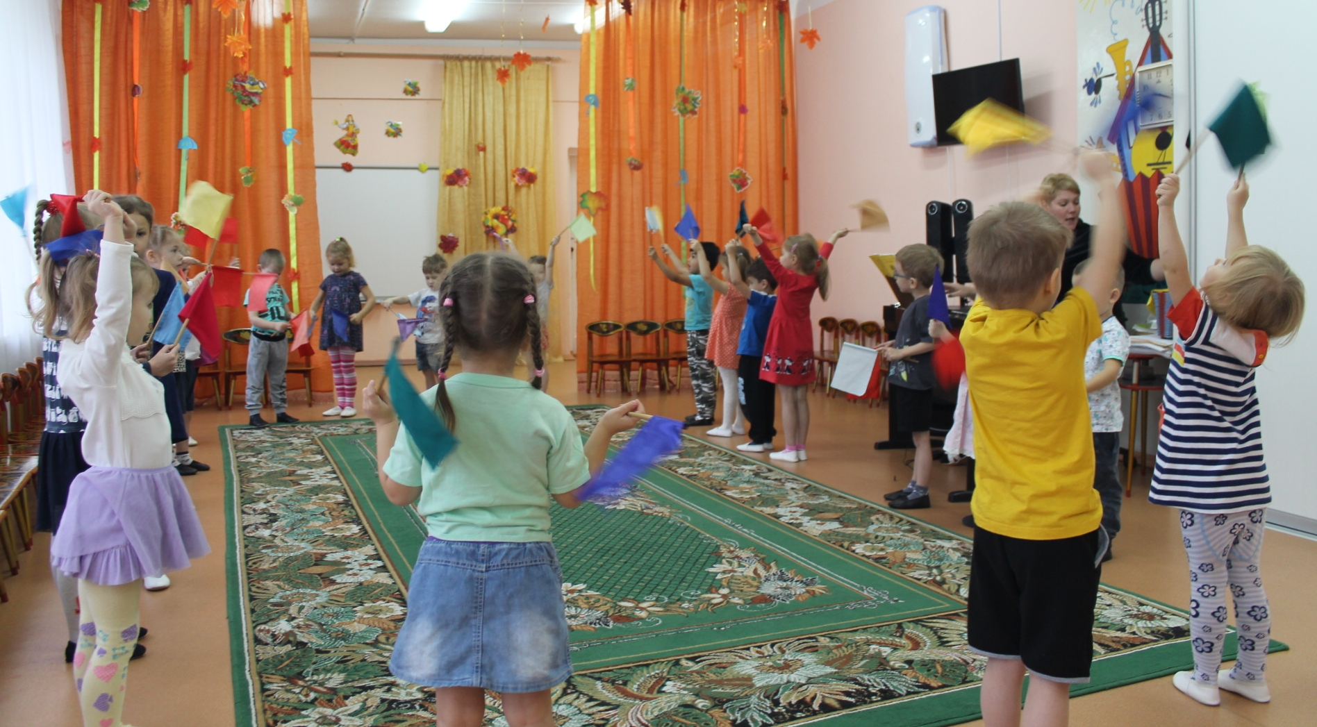
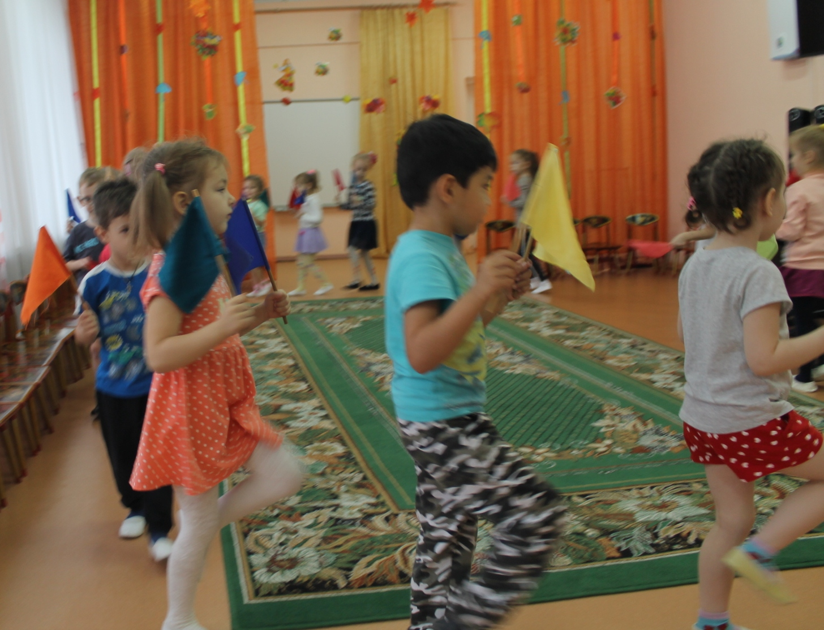
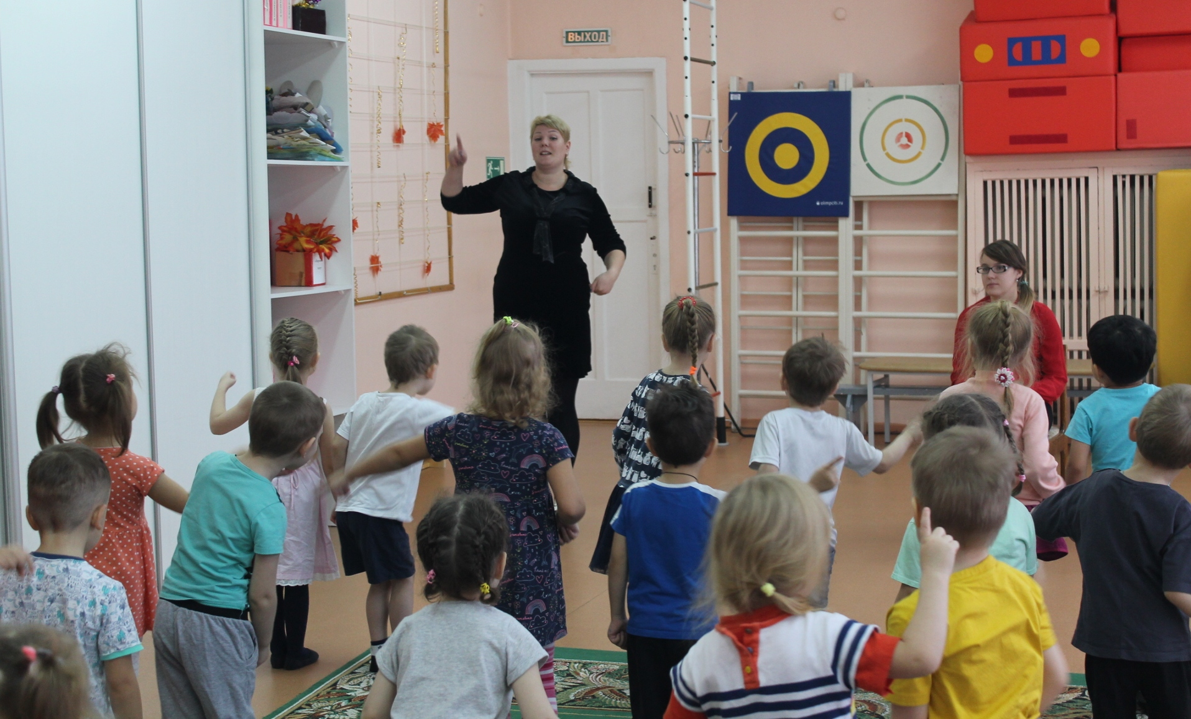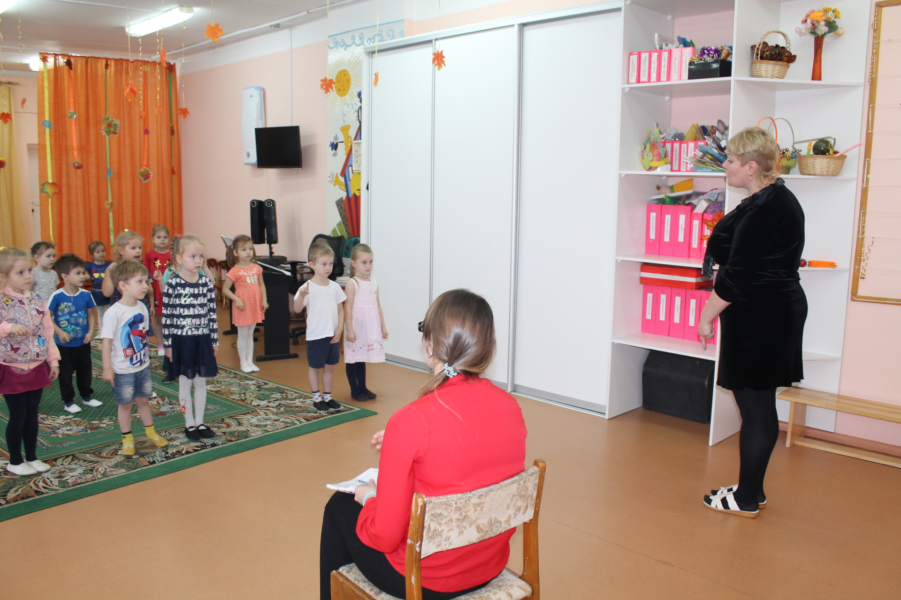
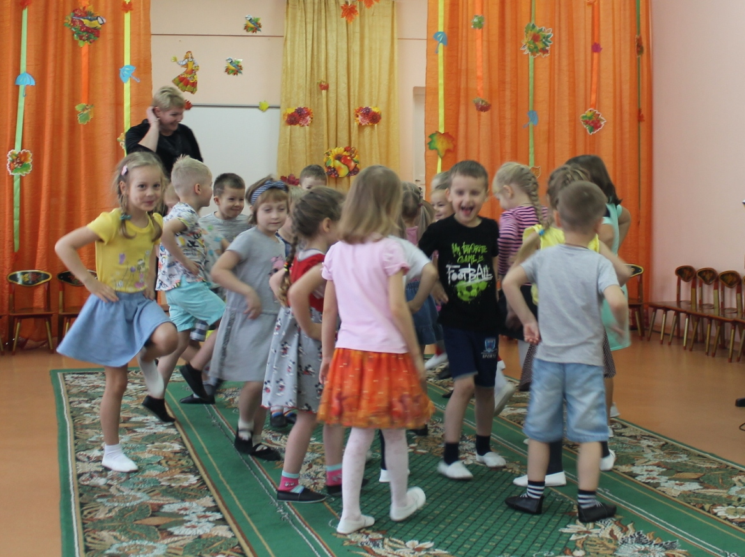
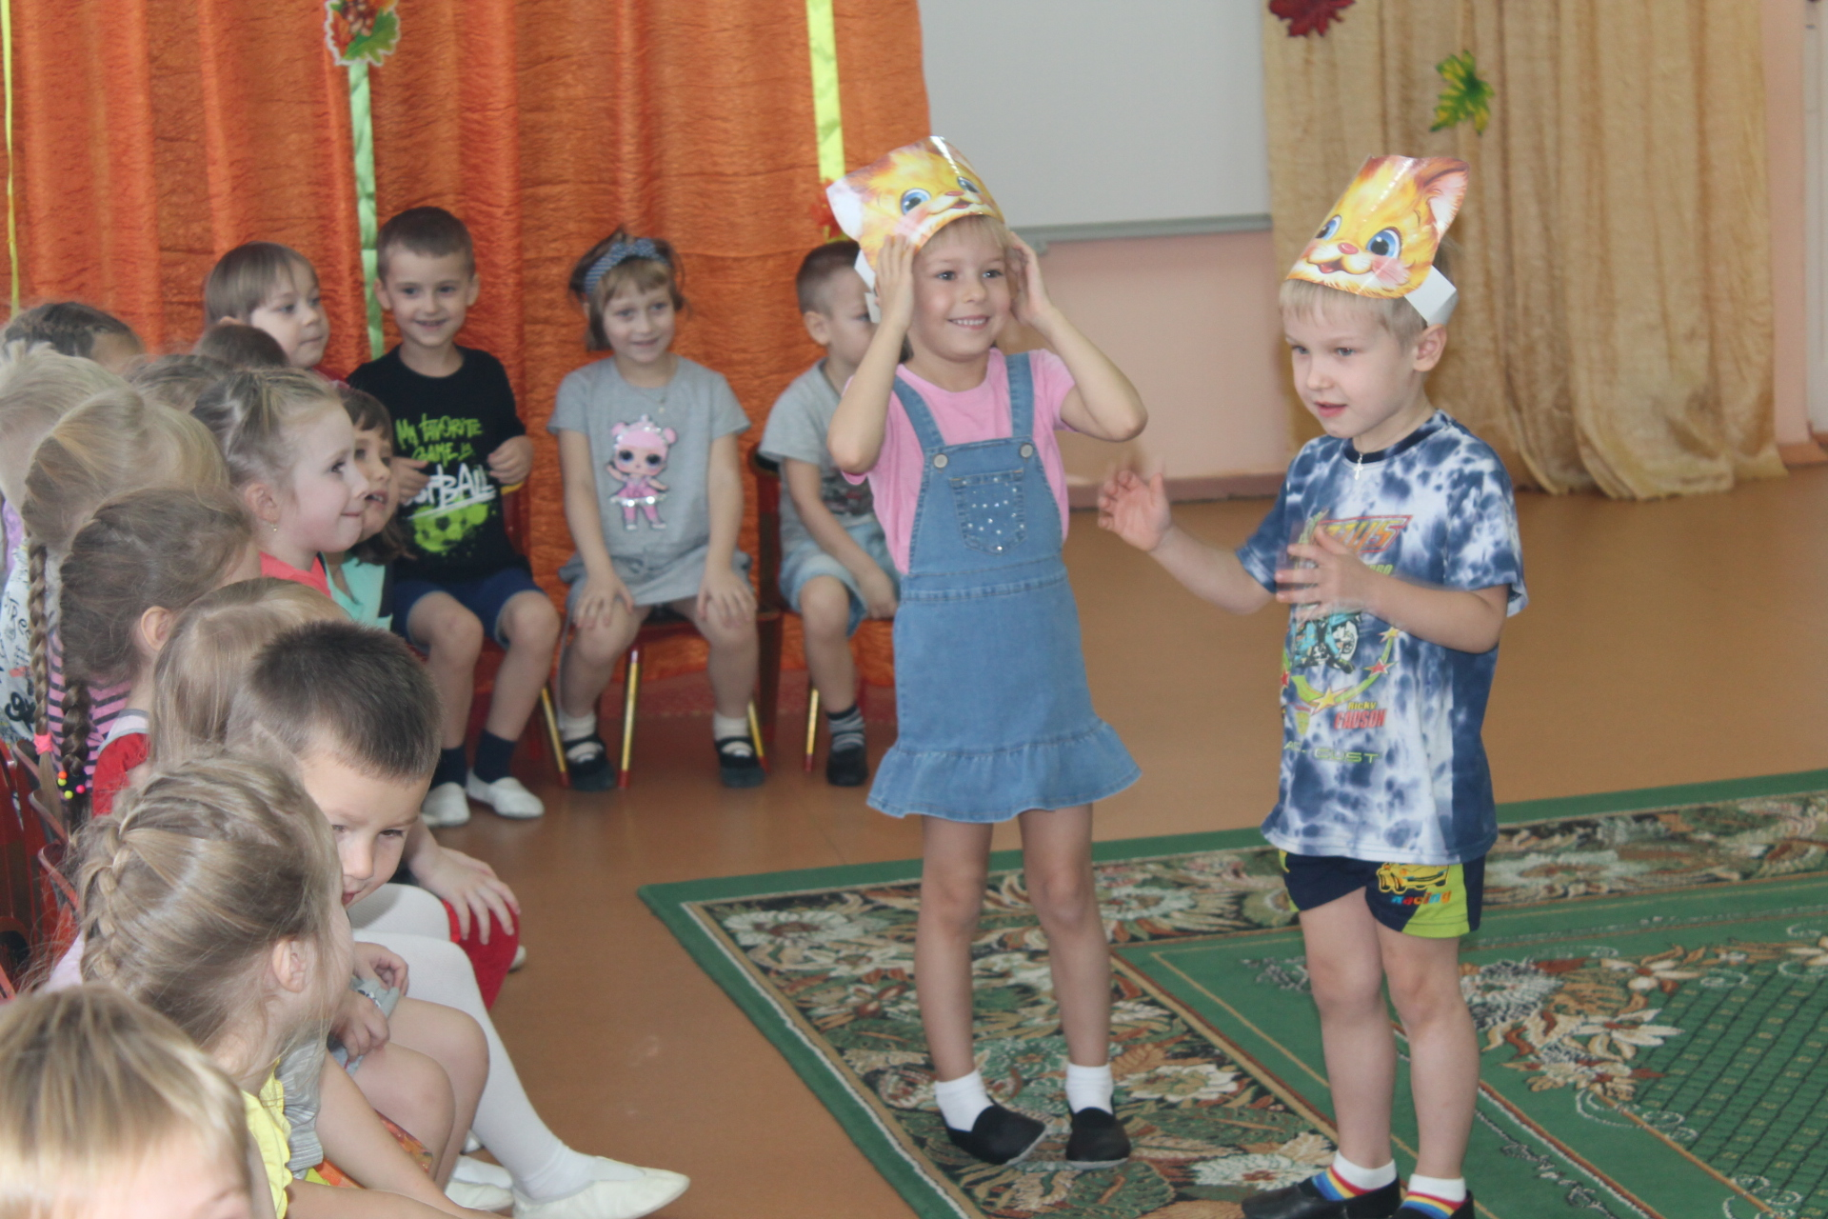

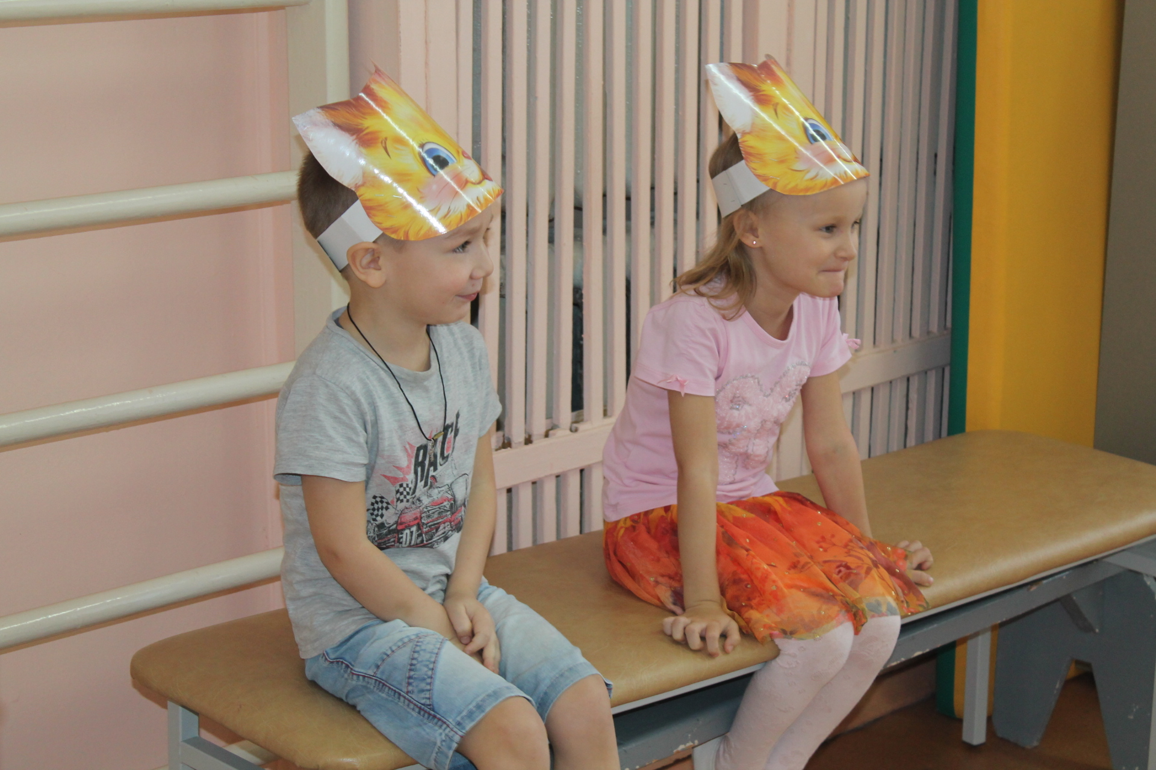

ПРИЛОЖЕНИЕ 2
НОД на базе МБДОУ детский сад № 348

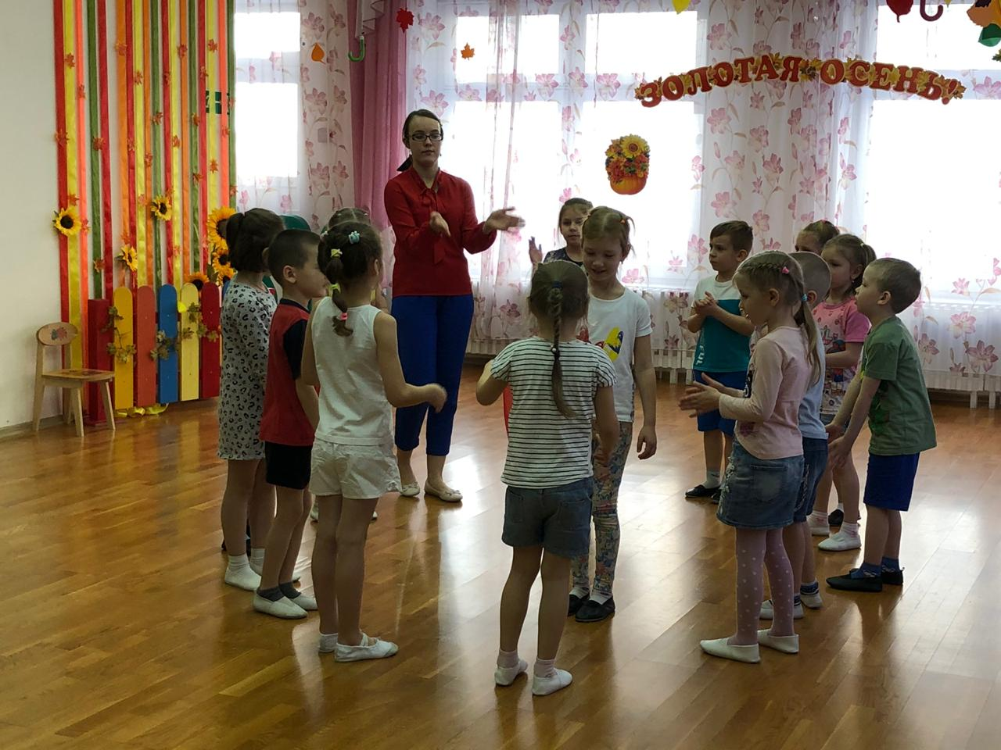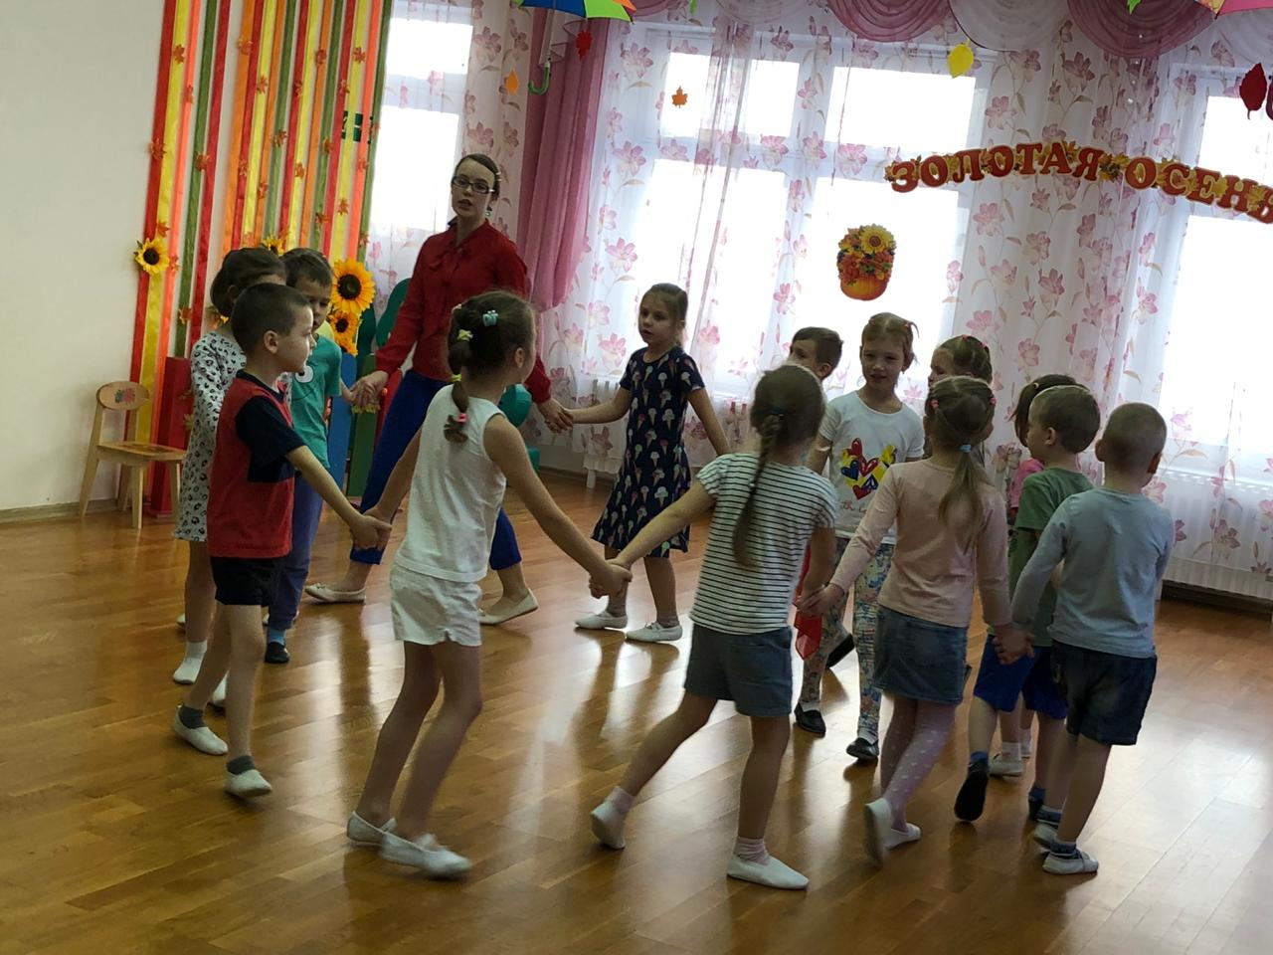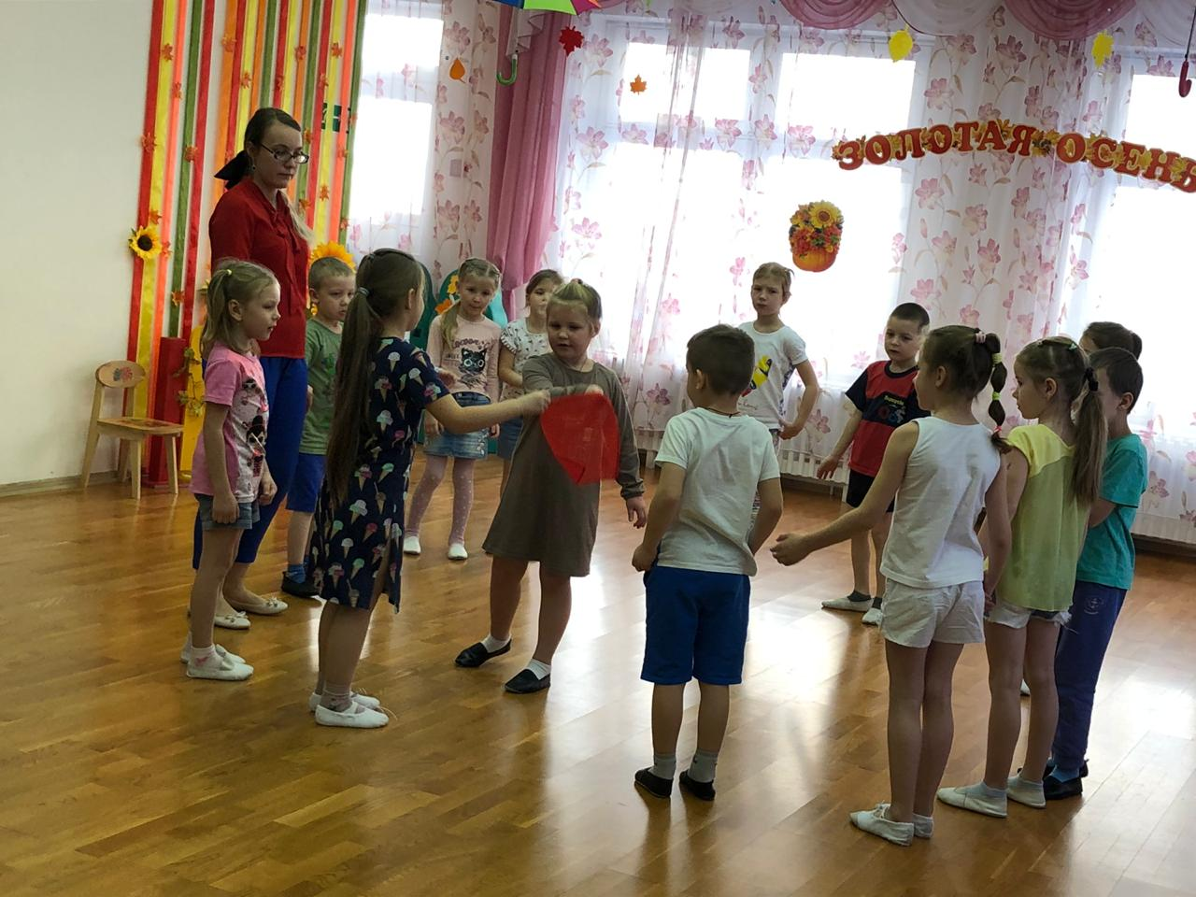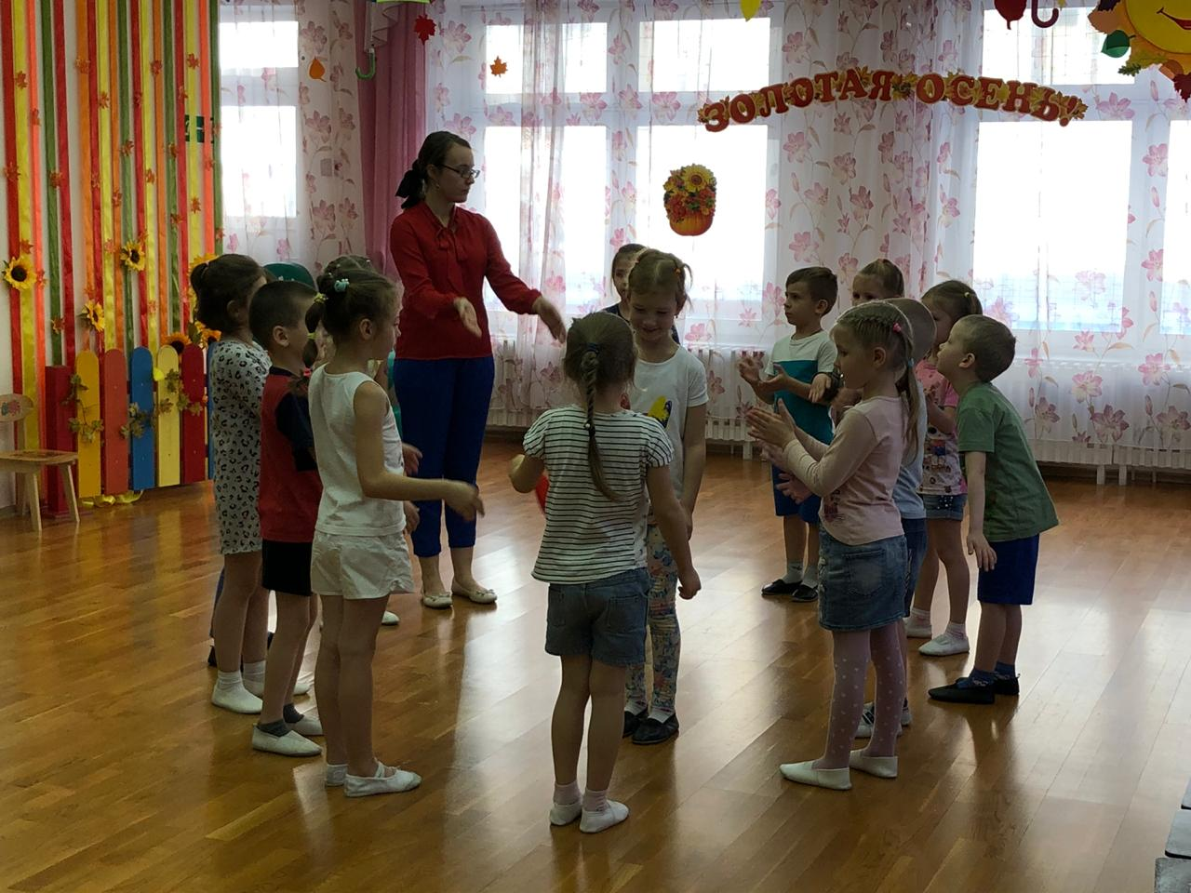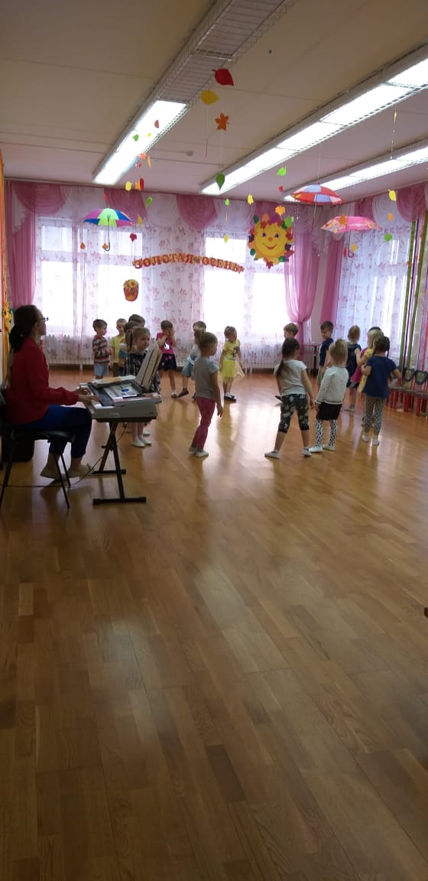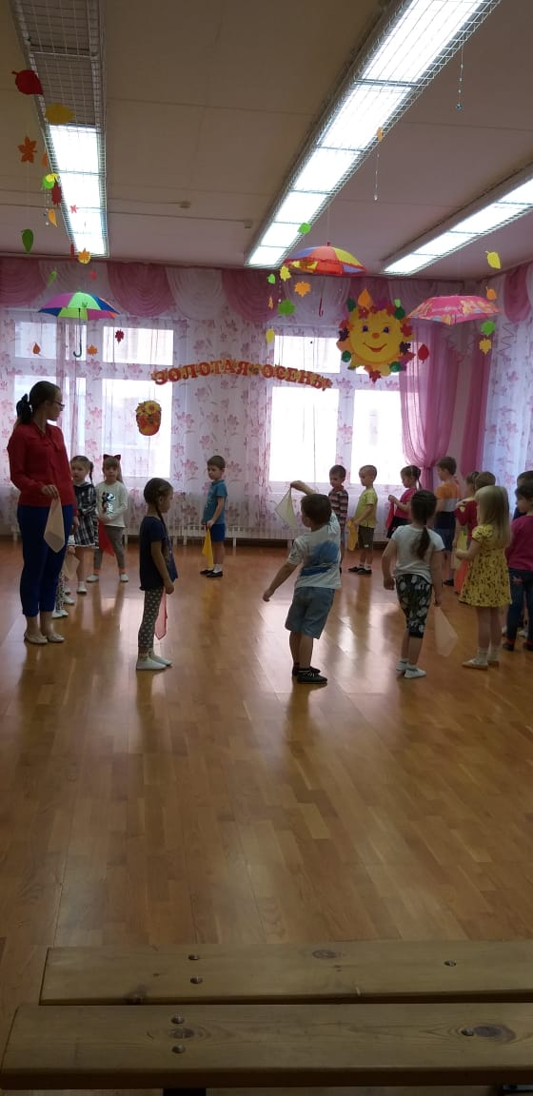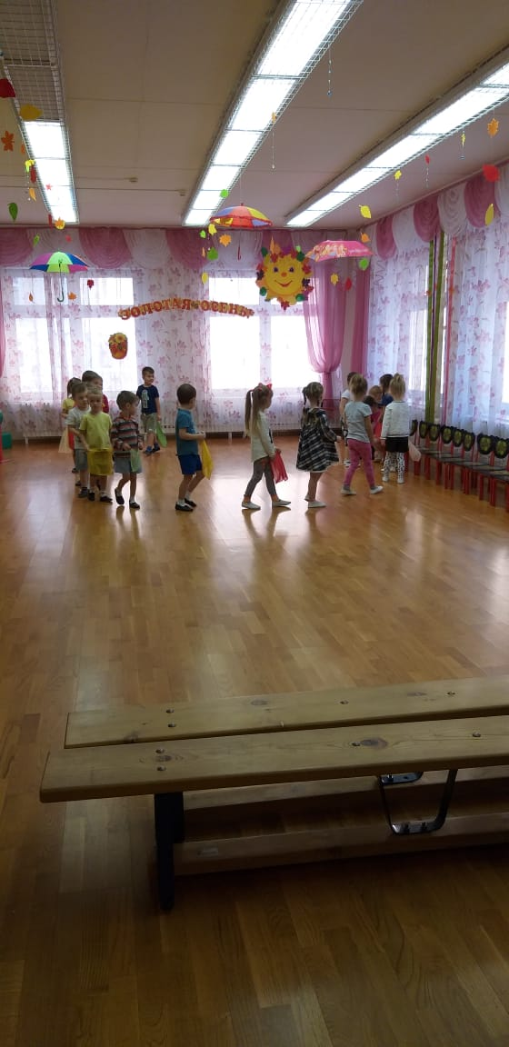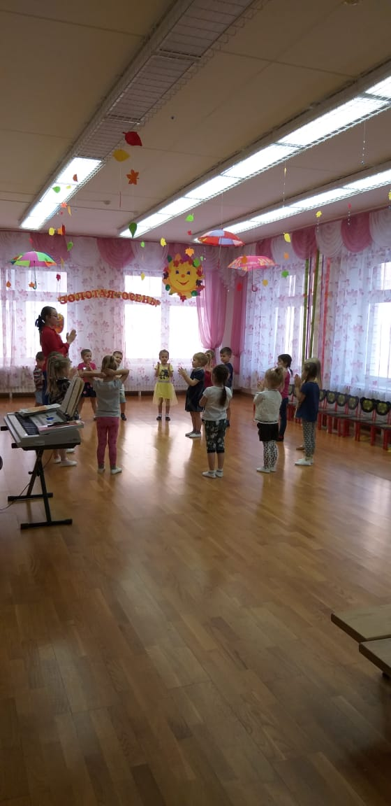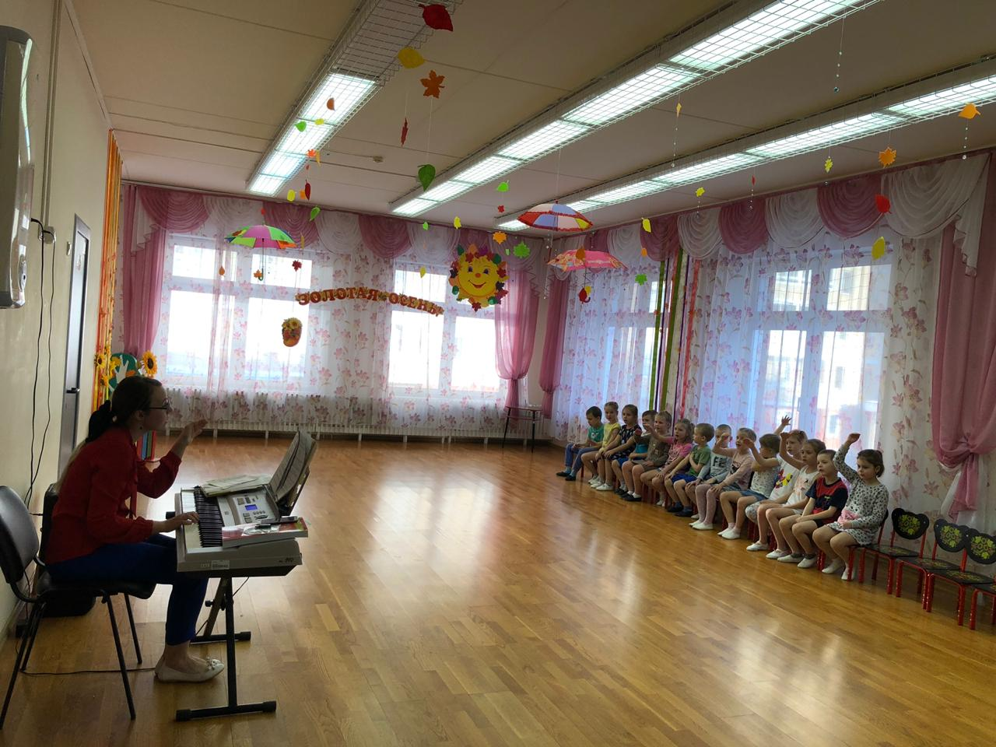

Департамент образования Администрации г. Екатеринбурга
Муниципальное бюджетное дошкольное образовательное учреждение –
детский сад № 348
E-mail: 348.tvoysadik.ru
____________________________________________________________________________________________________________________

Конструкт развлечения
«Праздник Кузьминки»

Разработала: музыкальный руководитель
Чернова. Н. А.

Методическая карта проектирования НОД с использованием ИКТ.

Категория участников | Дети 5-6 лет
Тема | «На Кузьму- Демьяна» (фольклорно-обрядовый праздник)
Длительность | 25 мин.
Тип | Игровое, интегрированное
Цель | Познакомить детей с народным праздником «Кузьминки», традициями русского народа.
Задачи | Активизация словаря:  • Закрепить в речи детей слова: «Кузьма», «Демьян», «Кузьминки», «курничек», «вечерка».
Образовательная | Формировать музыкально-ритмические способности в соответствии с программой по музыкальному воспитанию.
Воспитательная | Способствовать созданию благоприятной среды общения детей дошкольного возраста, взрослых и их родителей, воспитывать умение слушать, не перебивая; Воспитывать уважение и любовь к русской культуре; воспитывать эстетические чувства.
Развивающая | Развивать мышление, зрительное внимание, умение ориентироваться в различных перестроениях, танцах, хороводах. Совершенствовать диалогическую речь, интонационную выразительность речи., вокал, чувство ритма, артистизм.
Предварительная работа | Беседы: «Народные праздники осени, «Кузьминки - по осени поминки». « Народные пословицы и поговорки»
Оборудование | Зрительный ряд:  - мультимедийная презентация .  Аудио ряд:  - Фонограмма песни «Во кузнице (минус), фонограмма песни «Уж ты прялица» (плюс), инструментальные наигрыши  Декорации:  - Столы, лавки, кухонная утварь, печь, самовар, интерактивный экран, проктор, ноутбук.

Организационная структура развлечения
Этап занятия | Деятельность
 | Педагога | Детей
Организационный момент  Эмоциональный настрой  СЛАЙД  2  СЛАЙДЫ  3-8 | Здравствуйте, дорогие гости! Мы рады вас видеть! Сегодня мы с вами собрались на празднике «Кузьминки». Праздник встречи зимы и проводов осени. Раньше говорили «Кузьминки»- об осени поминки». | Дети заходят в зал хороводным шагом. Садятся на стульчики.
Вводная часть | Закует Кузьма-Демьян, до весны не расковать. Кузьминки- куриные именины. Звучит Фонограмма наигрыша. | Дети под русский народный наигрыш выходят в центр музыкального зала и читают стихи. После прочтения. Возвращаются на свои места.
Основная часть | Русский народ считал братьев Кузьму и Демьяна ( Косму и Дамиана) покровителями кузнецов и женщин – рукодельниц. Девицы-посиделочницы устраивали пир-беседу, а для этого каждая приносила кочета-петуха. | Под русский народный наигрыш выходят хозяин и хозяйка( дети). Между ними происходит диалог. К хозяину с хозяйкой приходят гости(дети). Происходит разговор о празднике.
Песня | Дети исполняют песню «Во кузнице»
Подведение  итогов праздника,  обобщение знаний о нем..  СЛАЙД 9 | К вечеру на посиделках изготавливали чучело Кузьмы: набивали соломой штаны и рубаху, приделывали голову, опоясывали чучело кушаком. После завершения праздника чучело выносили из дома, раздевали и раздергивали по соломинке, плясали и сжигали куклу. Заводили песни, танцы и непременно разыгрывали так называемые “поцелуйные игры”. | Гости под русский народный наигрыш выходят в середину музыкального зала, идет разговор о празднике. После разговора садятся на свои места.  Выходят девочки на танец.
Танец «Прялица» | Девочки исполняют танец «Прялица»
Подведение  итогов праздника,  обобщение знаний о нем.  СЛАЙД 10 | Молодцы, ребята! Хорошо мы с вами потанцевали да попели! Давайте поиграем! Двое участников образуют «воротца», остальные участники встают в круг и берутся за руки, хороводным шагом проходят через воротцы исполняя песню: Золотые ворота, пропускают не всегда  Первый раз прощается  Второй раз запрещается  А на третий раз  Не пропустим вас. Воротцы опускаются и участники которые не успели пройти сквозь воротца, присоединяются к ним. Игра продолжается снова.
Игра | Проводится игра «Золотые ворота».
Заключительный этап  Закрепление  Материала  СЛАЙД 14 | Кузьма-Демьян нас потешил, осень с собой принес, дорогу зиме вымостил. А зима нас встречает пушистым снегом, ледяными горками да речкою студеною.
Подведение итогов занятия | Все приглашаются на мастер- класс по изготовлению «куклы-закрутки». | Дети и родители рассаживаются за столы с подготовленными материалами для куклы-закрутки. После изготовления кукол, все проходят в группу.

